COMUNICATO STAMPA

Architettura d’interni in Liguria | Genova Design Week

Platform Architecture and Design presenta “Architettura d’interni in Liguria” alla Genova Design Week 2026

Genova, maggio 2026 – Dopo il successo delle precedenti esperienze editoriali ed espositive, Platform Architecture and Design torna alla Genova Design Week 2026 con un nuovo progetto culturale dedicato all’interior design: “Architettura d’interni in Liguria”, una mostra affiancata da una pubblicazione che racconta il territorio attraverso lo sguardo del progetto contemporaneo.
Il progetto si inserisce nel solco delle ricerche avviate negli anni precedenti – da Best Italian Houses alle altre selezioni curate da Platform – introducendo però un cambio di prospettiva: non più una classificazione tipologica, ma un’indagine geografica e culturale, che individua nella Liguria un laboratorio progettuale complesso e identitario.

Un’indagine sull’identità dell’abitare ligure

La mostra “Architettura d’interni in Liguria” nasce con l’obiettivo di raccontare e valorizzare l’architettura d’interni in Liguria attraverso il lavoro di progettisti locali e nazionali, chiamati a confrontarsi con un territorio unico per morfologia, luce e stratificazione culturale.
Al centro della ricerca una domanda: esiste una identità progettuale, un linguaggio o una sensibilità riconoscibile nell’architettura d’interni ligure?
Ne emerge un’indagine corale che mette in relazione spazio interno, paesaggio, materia e cultura, restituendo una lettura contemporanea e multilivello del territorio.

La call e la selezione
Il progetto nasce da una call aperta a livello nazionale, che ha raccolto oltre 150 candidature. Tra queste, la redazione di Platform ha selezionato 50 progetti, scelti per qualità progettuale, coerenza con il contesto e capacità di interpretare in modo contemporaneo il rapporto tra interno e territorio ligure. I progetti selezionati – firmati da studi emergenti e affermati – rappresentano un ampio spettro di interventi, dalle residenze private agli spazi per l’ospitalità e il commercio, offrendo una visione articolata dell’abitare contemporaneo
La mostrA
L’esposizione sarà allestita su progetto di Angelo Dadda all’interno di Palazzo Saluzzo, in via Chiabrera 7, nel cuore del Distretto del Design.
Il contesto – uno dei Palazzi dei Rolli – diventa spazio di dialogo tra patrimonio storico e contemporaneità, amplificando il rapporto tra architettura d’interni e città.
I progetti saranno presentati attraverso un allestimento espositivo e una pubblicazione editoriale dedicata, che raccoglie i 50 interventi e ne costituisce il manifesto culturale.

Platform Architecture Festival
In parallelo alla mostra, Platform organizza il Platform Architecture Festival, in In parallelo alla mostra, Platform organizza il Platform Architecture Festival, un momento di incontro e confronto tra progettisti.
Il festival si terrà il 4 e 5 giugno 2026 presso Palazzo Melograno, in Campetto 2 – nuova sede genovese di Platform e sede di Casa Platform – all’interno del Salone delle Feste.
Durante le due giornate, tutti i 50 progettisti selezionati saranno invitati a presentare il proprio lavoro attraverso talk e speech, costruendo un palinsesto continuo di contenuti e riflessioni sull’architettura d’interni come strumento di interpretazione del territorio. L’evento è aperto anche agli architetti e al pubblico interessato e rappresenta un’occasione unica di confronto diretto tra professionisti.
Le giornate sono accreditate presso l’Ordine degli Architetti e prevedono il riconoscimento di 4 crediti formativi professionali per ciascuna giornata.

Un progetto editoriale e culturale integrato

“Architettura d’interni in Liguria” si configura come un progetto integrato – editoriale, espositivo e culturale – in cui mostra, festival e pubblicazione costruiscono una piattaforma di visibilità e riflessione sul progetto contemporaneo.
Inserito nel contesto della Genova Design Week e supportato dalla rete di comunicazione di Platform, il progetto contribuisce a rafforzare il ruolo della Liguria come territorio di sperimentazione e qualità progettuale a livello nazionale e internazionale.

STUDI SELEZIONATI
AAVV Studio — Abitare la soglia
Andrea Gastaldi Architetto — Mansarda a vela
Angela Gambardella architetta e paesaggista — Villetta a Sant'Andrea di Rovereto
Antimeridian — Alloggio 210
AOT — Tigullio House
Arching — Villa Shelly
Armellino & Poggio Associated Architects — Rovere House
Baldo Battaglia Architetto — B&B Genova Archi
Beatrice Borasi Architect + Archiground — Casa FS7
Blend Studio — Villa Bardellini
caarpa — Cinema Diana
Calvi Ceschia Viganò Architetti Associati — Villa S-2113
Ciliegio Esterno — Cellular Mode Store
CIRCOLO-A — Casalibera
Clara Bona — Casa a San Lorenzo della Costa
Dodi Moss — Piazza delle Vigne 3
DOORI Architettura — Casa Saraceni
Eligo Studio — Casa Arosio
Forma Studio — A Supressa
Giulia Grillo Architetto — Liora
Gosplan — Casa a Crocefieschi
llabb — Surf House
Lula Ferrari — Vistamare
M2Atelier — Sant'Ilario
MAC — Casa a Ruta di Camogli
Marco Ciarlo Associati ARCHITETTURA — Casa Pietro
Ministudio Architetti — kaizen
Mohsen MAsoudnia — Scogliera 84
Marta Rebora Architetto — Roli Re-Mix
MYGG — Alassio via Borri
Nomade Architettura E INTERIOR DESIGN — Villa in Liguria
Nonuno studio — Casa Polpo
Paladino + Viglierco Architettura — CASA B
Paolo Frello & Partners — Diana Majestic
Parisotto + Formenton & PARTNERS — Capitolo Riviera
Pia - Perotta Iberto Architetti — Studio Panorama
Point. Architects — Casa Renacci
Q-BIC — Hotel Europa Palace
Sara Maltese — Blu sopra Blu
Serena Mignatti — Villa Badia
Sinapsi Architettura — Casa SOP
Startup Architettura — CasaVH
Storagemilano — Zoagli A
Studio Alfieri — Villa fronte mare Albissola Marina
Studio Bianchi Bosoni architetti associati — Appartamento Savona
Studio Caligo — Corso Sardegna
Studiodallerabonforte — Pietraligure
Studio Dedalo Associati — Villa Boè
Studio Marco Piva — Eden Spa
Tectoo — Casa del silenzio

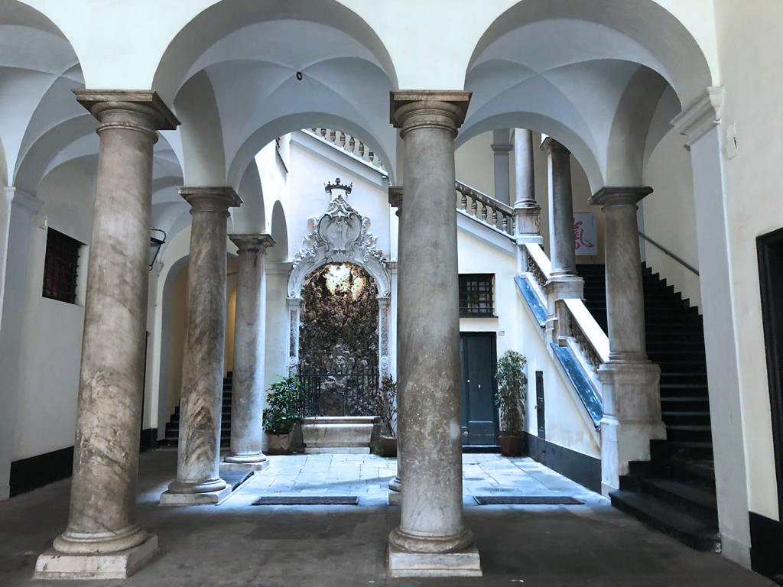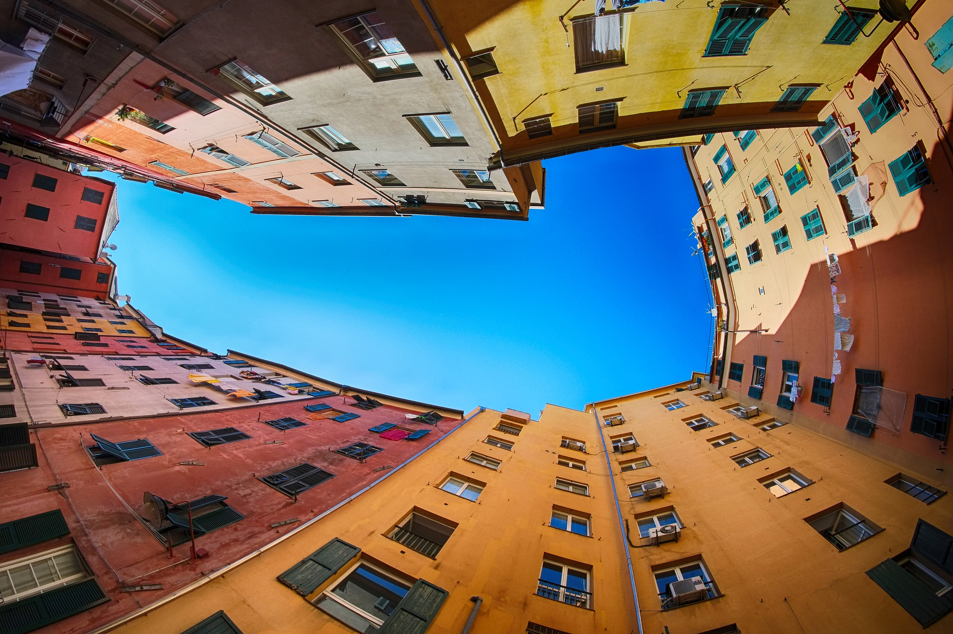
Palazzo Saluzzo Genova centro storico vista dall’alto

Segui la Genova Design Week!

📍 Sito ufficiale:
www.didegenova.it

📍 Social media: Instagram:
www.instagram.com/dide_distretto_design_genova/ www.instagram.com/genovadesignweek/ Facebook: www.facebook.com/genovadesignweek/ www.facebook.com/didedistrettodesigngenova/

📍 Hashtag ufficiale: #GDW26
Ufficio stampa Genova Design Week area architettura e design
- Paola Staiano | TAConline | Mobile: 335 6347576 • Mail: staiano@taconline.it

Ufficio stampa DiDe Distretto del Design
- Tomaso Torre | Mobile: 392 0615471 | Mail: press.didegenova@libero.it

Genova Design Week - Associazione Distretto del Design APS
Via Chiabrera, 33 R – Genova Tel.: +39 0102367619
E-mail: segreteria@didegenova.it

